Россия Федерациязындағы  Хакас Республика  Муниципальнай пÿдiстiн устағ-пастаа  Саяногорск город | 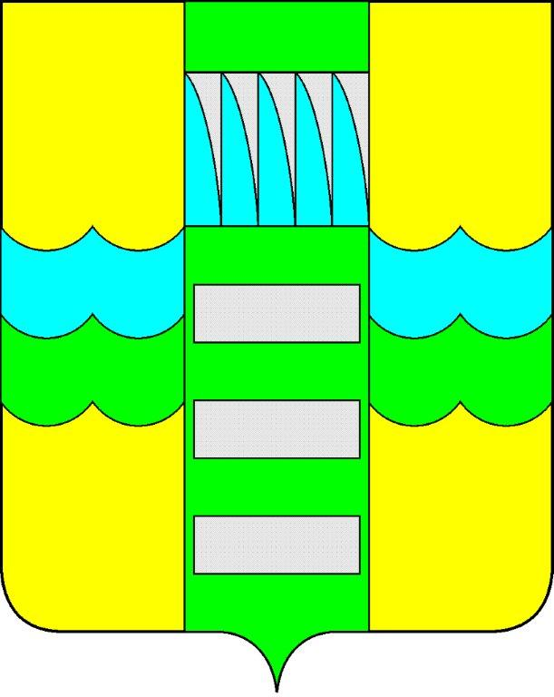 | Республика Хакасия в составе  Российской Федерации  Администрация муниципального образования  город Саяногорск

ПОСТАНОВЛЕНИЕ

от 29.09.2016г. № 901

О поощрении

На основании постановления Администрации муниципального образования город Саяногорск № 248 от 21.02.2011г. «О Почетной грамоте Главы муниципального образования г. Саяногорск», протокола №50 от 29.09.2016г. заседания комиссии по награждению Почетной грамотой Главы муниципального образования город Саяногорск, руководствуясь ст. 30, 32 Устава муниципального образования г. Саяногорск, утвержденного решением Саяногорского городского Совета депутатов 31 мая 2005 г. №35,

П О С Т А Н О В Л Я Ю:

1. За многолетний и добросовестный труд и в связи с юбилейным днем рождения Почетной Грамотой Главы муниципального образования город Саяногорск награждается:
- Печегина Любовь Декабристовна – оператор очистительной установки плавательного бассейна «Алые паруса».
2. Информационно-аналитическому отделу Администрации муниципального образования город Саяногорск подготовить Почетную грамоту, опубликовать настоящее постановление в средствах массовой информации и разместить на официальном сайте муниципального образования город Саяногорск.
3. Контроль над исполнением данного постановления возложить на управляющего делами Администрации муниципального образования
г. Саяногорск.

И.о. Главы муниципального образования  город Саяногорск | Н.М. Чванова

